学生缓考申请网上提交流程

学生账号成功登陆系统后，系统界面显示如下图：
一、点击“学生专区”图标
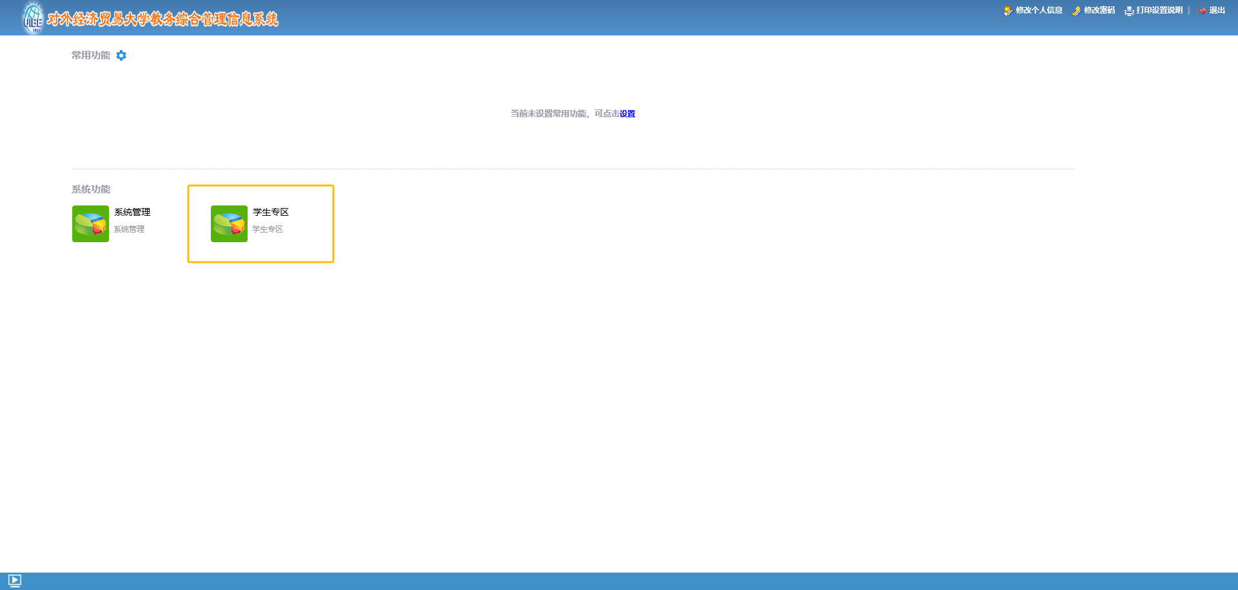
二、点击“考务安排”图标
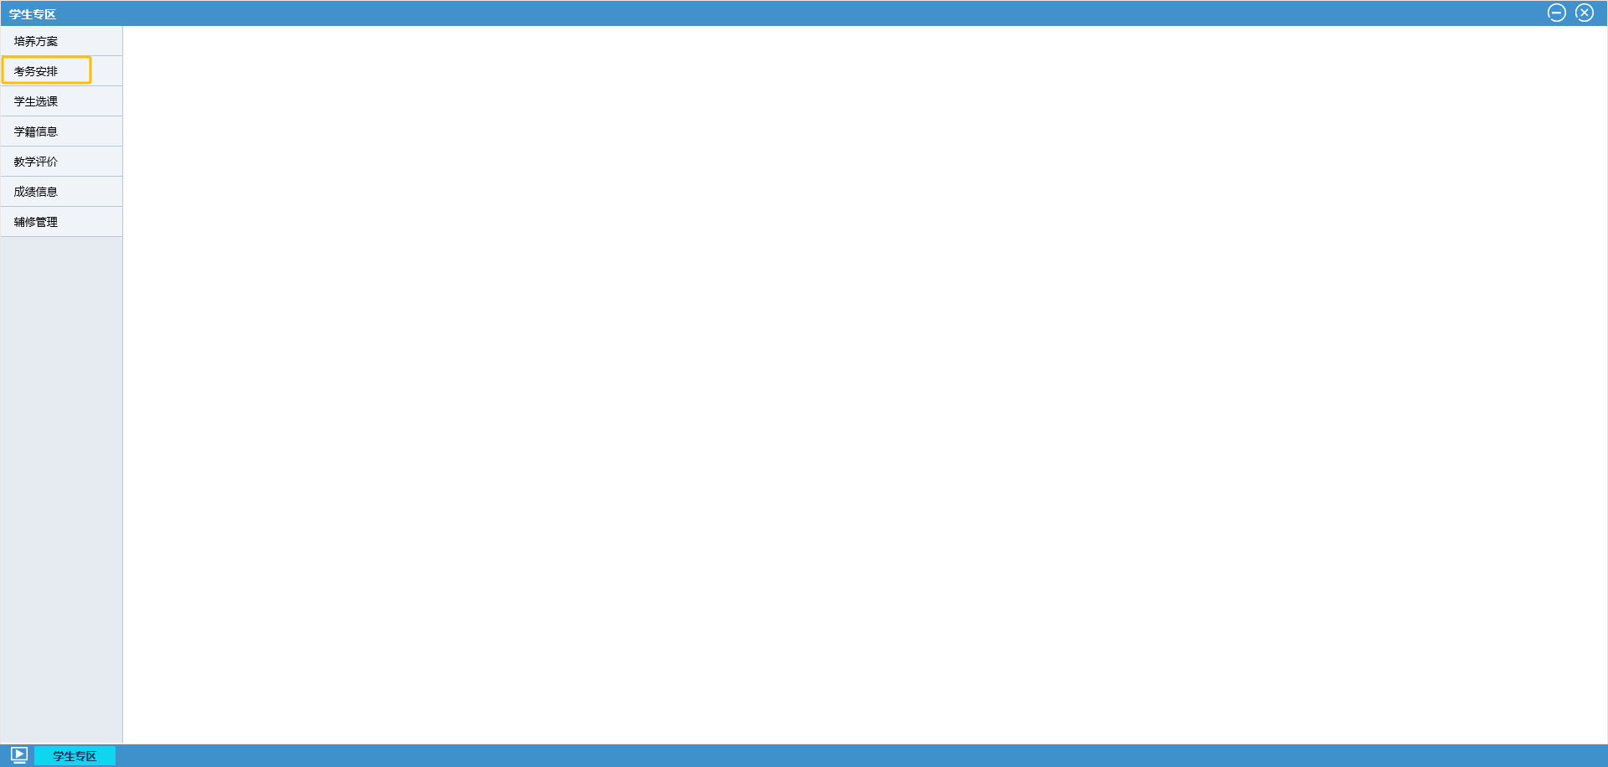

三、点击“缓考考试申请”图标
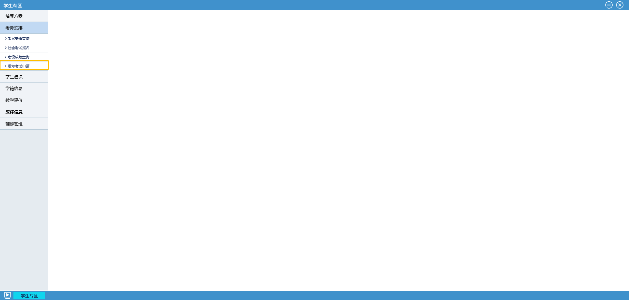

四、点击“+增加”图标
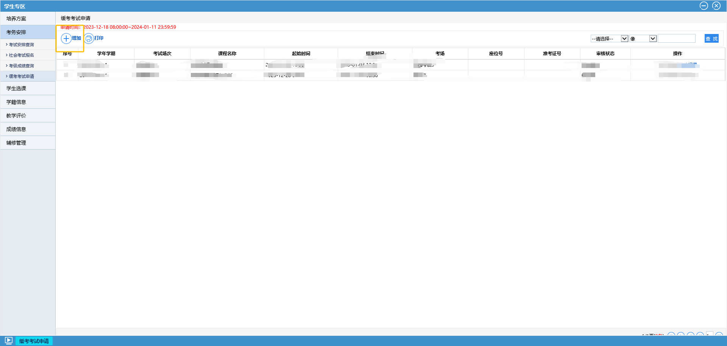

五、勾选“课程”，填写“申请原因”，点击“申请”。
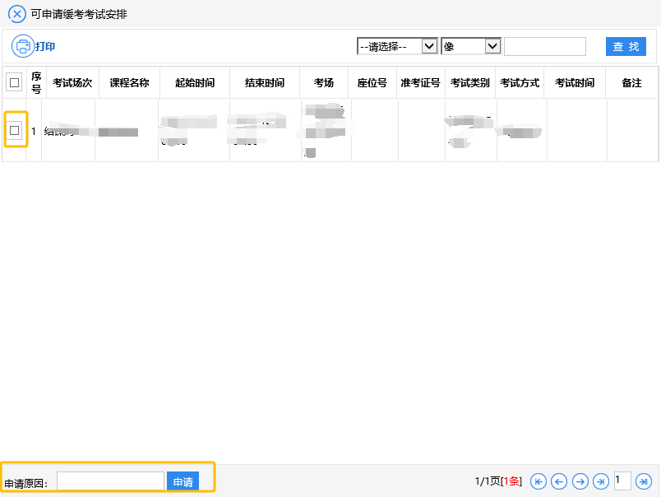

六、申请结束后如下图所示，点击“送审”
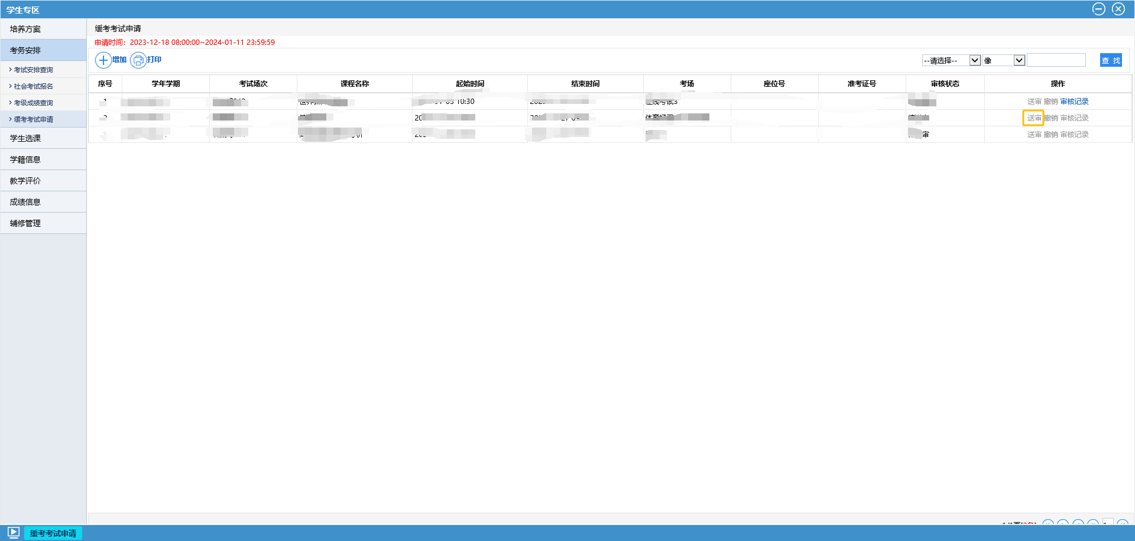

说明：
1.如果确定，点击“送审”，即可送审。
2.如果申请错误，点击“撤销”即可取消该课程的缓考申请。
3.当学生所在学院和学校教务处审核通过后，“审核状态”会变成“审核通过”。
4.学生所在学院、教务处审核后，后面的“审核记录”会变亮，可以点击“审核记录”打开新窗口查看审核记录。

